教學活動實施方式—五年級word個人小檔案製作

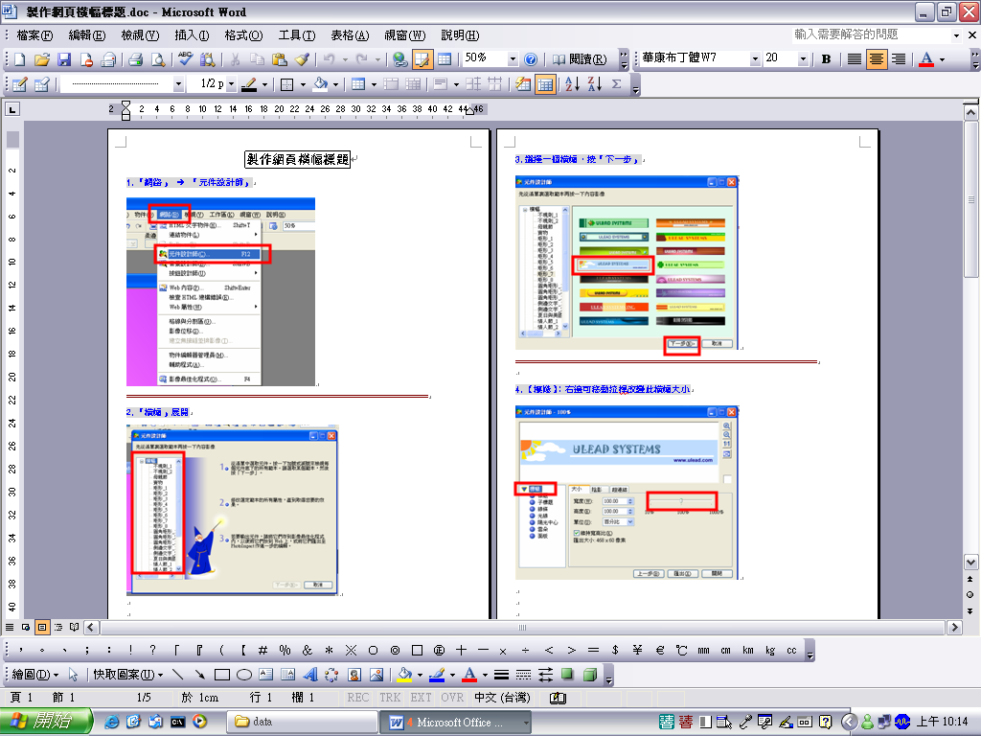  利用Word製作操作步驟 | 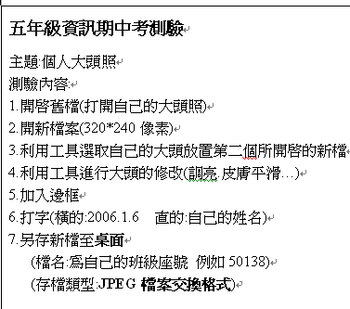  資訊上機測驗—測驗主題:個人大頭照

教學成果—5年級動畫主題教學

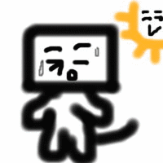  動畫GIF---炎熱的夏天 | 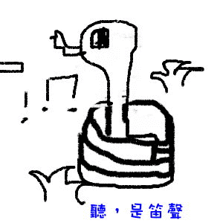  動畫GIF---快樂出遊
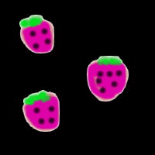  動畫GIF—草莓好吃 | 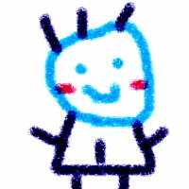  動畫GIF---愛的世界
  動畫GIF---卡通 | 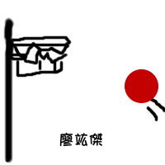  動畫GIF---投籃

教學成果 4/5/6年級—中文輸入法練習/測驗比賽
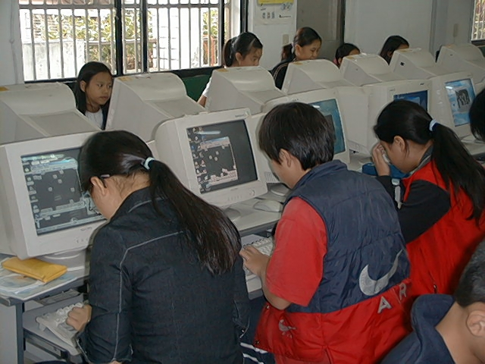 | 